新見晉地鑄吳國兵器之小議
（首發）

陳光軍
朝陽區亞運村街道辦事處
2014春節前至今，先後見到四把銘文戈。戈形制相同，大小相差不大。從戈形上看，直援圭鋒，中胡，闌側二長穿一小穿，直內上有一長穿，應鑄造於春秋晚期（見圖一）。晉地春秋晚期戈型，專家、學者多有著述，無需贅述。四把戈的銘文，均是刻於範上澆築而成。根據鏽色、包漿應為同地同坑所出。其中三把戈同銘，戈銘二十七個字，其中重文二。分別見（圖二、三、五）
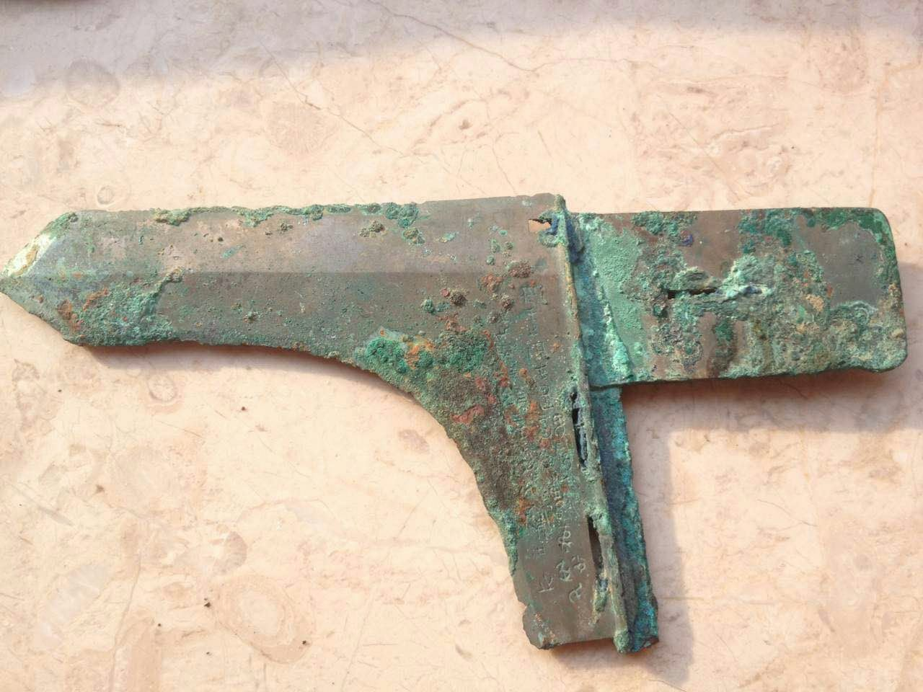圖一戈型
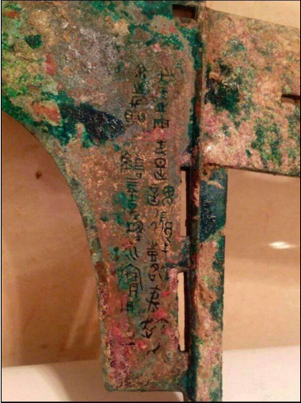
圖二（春節前見）清過鏽
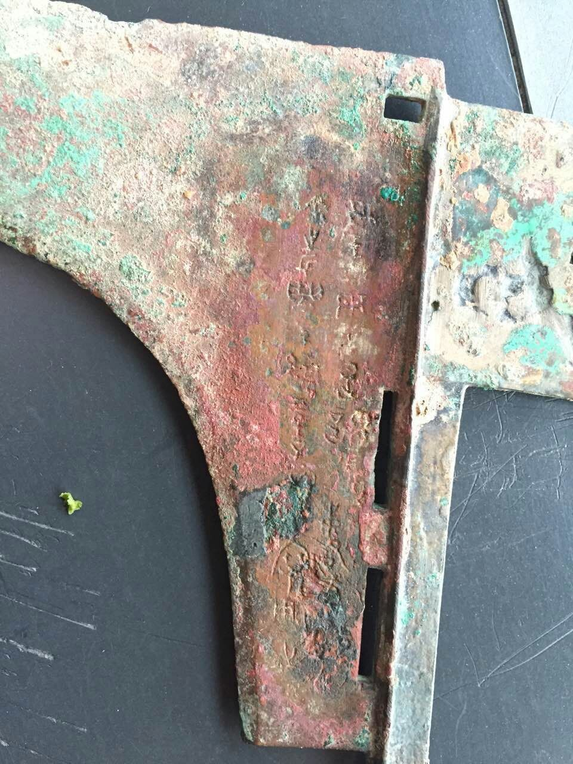
圖三（春節前見）清過鏽
現將同銘戈銘文隸定如下：
吳王之母弟是謂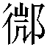鼓咎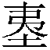，趙氏，余之兵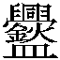（鑄）元鎬三全（百），子=（子子）孫=（孫孫）永寶用之。
以上簡稱A銘。
第四把戈銘二十一個字。見圖(四)
銘文隸定如下：
趙氏，余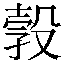鼓咎用元鎬乍（作）（鑄）戈三百，子孫永寶用之。
以上簡稱B銘。
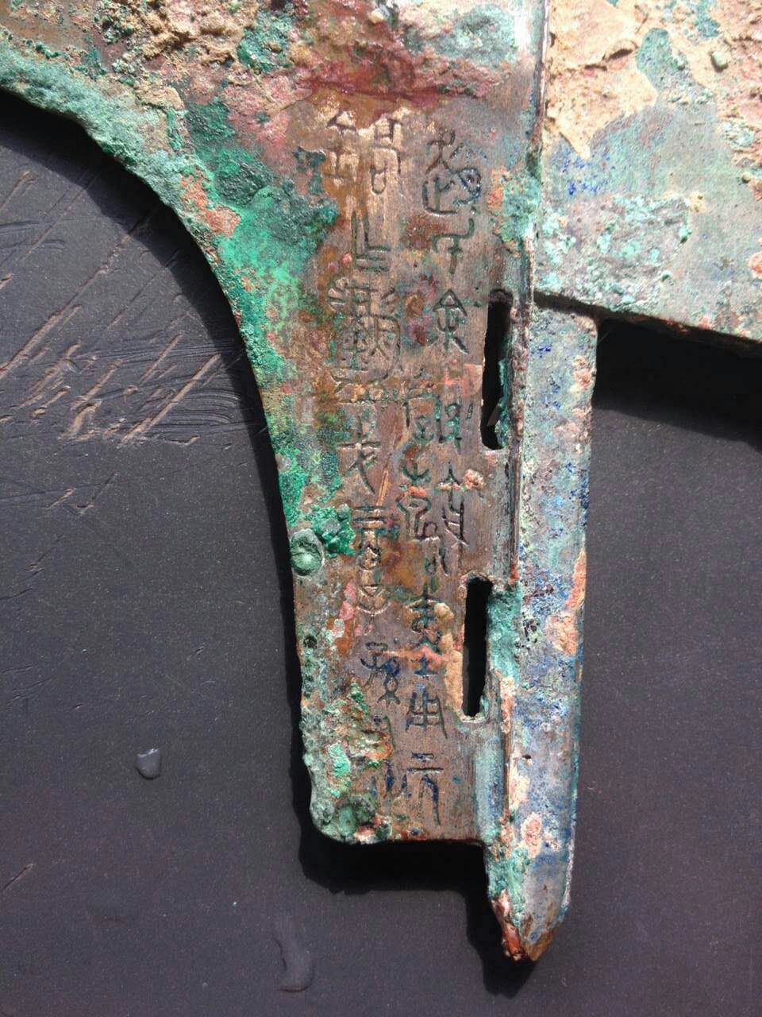
圖四（春節前見）清過鏽
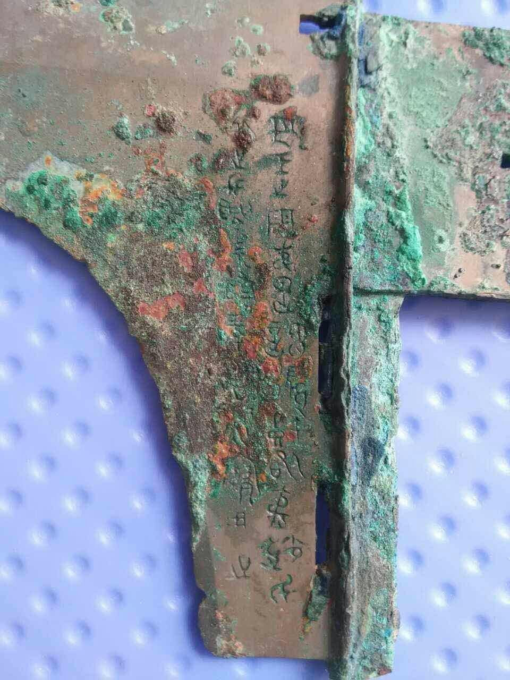
圖五（春節後見）未清理
A銘和B銘最後部分格式相近似。結尾處分別是“子=（子子）孫=（孫孫）永寶用之”和“子孫永寶用之”，一個有重文符號，一個沒有重文符號。這種格式在兵器上十分罕見。檢索出土文獻，覲見三例，分別是：
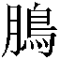公圃自作元劍，延寶用之。
卜淦口作鑄逸宜，永寶用。
怍（附）王隹（宜）之子其（保）永。（《商周青銅器銘文暨圖像集成》17107，頁162）
公圃劍，春秋晚期。卜淦口戈，春秋早期。未見西周和戰國兵器有類似銘文格式。
A銘戈第一字寫作“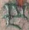”（見圖五），疑為“吳”字。目前，出土文獻中，春秋稱王只有楚、吳、越、徐等。檢出土戰國文字材料中，“吳”字構形如下：
石鼓文·吳人陶錄5·31·3珍秦璽彙1166
曾侯乙138包山98上博二·子羔1上博四·昭王9
可知此字當爲“吳”字無疑。
很多出土文獻往往有做器者自述身世的行文特點，吳國出土文獻亦如此。如：工吳王某某之子、之孫、之玄孫、之生（甥）、之弟等。我們先看看下列一些出土吳國銅器：
攻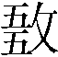（敔-吴）王姑□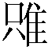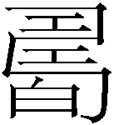（壽）夢之子、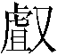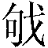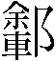之弟未
攻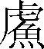王姑發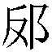之子曹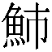
隹（唯）王正月初吉庚午，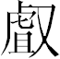巢曰：余攻王之玄孫
2014年，蘇州博物館新徵集一把帶有七十五個銘文的吳國青銅劍，銘中記有器者自述身世內容。吴镇烽、张懋镕、曹錦焱、李家浩、周亚、董珊等学者都已撰文论述（苏博论文集还未发表）。
A銘戈開始也是做器者自述身世，曰“吳王之母弟”。觀吳國器，尤其是劍，近年多有發現。劍中帶有四個字私名的見下：
工大叔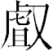矣工，自乍元用
攻敔王者彶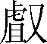虐，自乍元用鐱
攻王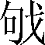此，自作元用劍
上述劍銘中，“矣工”、“者彶虐”、“此”是吳王的名字。董珊、李家浩、曹錦焱、吳鎮烽先生等多有論述，此不贅述。
A銘戈中“鼓咎”和B銘戈中“鼓咎”的四字令人費解，是“吳王之母弟”私名，還是另有他說？檢索文獻，晉國從未見有四個字的私名。根據行文和斷句，“吳王之母弟是謂鼓咎”可理解為：吳王母親的弟弟的名字叫“鼓咎”。“鼓咎”是吳王舅舅的名字。B銘戈“鼓咎”和A銘戈“鼓咎”有一字寫法不一樣，A銘戈寫作“”，B銘戈寫作“”，應該屬於訛化。
董珊先生認為，吳越人名可以根據字數再作分類。傳世文獻所見的華夏式人名，多數情況下都是一兩個字，並且兩個字的人名常構成一定的意義，基本沒有三四個字的。所以用漢字記錄的人名，其字數多少是個重要的分類標準。
吳越地區的發音多有附加語、濁輔音。“鼓咎”、“鼓咎”乃是晉人記錄吳音的緣故,並不一定是吳國方音的本來面目。“鼓咎”、“鼓咎”具體是誰？現恐難以考證。
春秋諸侯爭霸。吳國和晉國，一在南，一在北。兩國距離遙遠。晉國為了對付、牽制楚國，派反將巫臣出使吳國。自此，兩國開始交好。傳世文獻中很多這方面的記載。
《史記·晉世家》載：
十六年，楚將子反怨巫臣，滅其族。巫臣怒，遺子反書曰：“必令子罷於奔命！”乃請使吳，令其子為吳行人，教吳乘車用兵。吳晉始通，約伐楚。
十四年，吳延陵季子來使，與趙文子、韓宣子、魏獻子語，曰：“晉國之政，卒歸此三家矣”。
《史記·吳太伯世家》載：
王壽夢二年，楚之亡大夫申公巫臣怨楚將子反而奔晉，自晉使吳，教吳用兵乘車，令其子為吳行人，吳於是始通於中國。
適晉，說趙文子、韓宣子、魏獻子曰：“晉國其萃於三家乎！”將去，謂叔向曰：“吾子勉之！君侈而多良，大夫皆富，政將在三家。吾子直，必思自免於難。”
十二年冬，楚平王卒。十三年春，吳欲因楚喪而伐之，使公子蓋餘、燭庸以兵圍楚之六、灊。使季劄於晉，以觀諸侯之變。
《史記·趙氏家》載：
趙武續趙宗二十七年，晉平公立。平公十二年，而趙武為正卿。十三年，吳延陵季子使于晉，曰：“晉國之政卒歸於趙武子、韓宣子、魏獻子之後矣。”趙武死，諡為文子。
《左傳·襄公二十三年》載：
晉將嫁女于吳，齊侯使析歸父媵之，以藩載欒盈及其士，納諸曲沃。
《左傳·襄公三十一年》載：
吳子使屈孤庸聘于晉。
上述傳世文獻的記載，足以說明春秋晚期，自壽夢二年起吳、晉兩國已達成了軍事盟約，其主要目的就是針對楚國對外擴張、侵略。
“趙氏”是春秋時期晉國最重要的卿士之一。銘中“趙氏”應是赫赫有名的趙氏家族。
《史記·趙世家》記：
趙氏之先，與秦共祖。至中衍，為帝大戊禦。其後世蜚廉有子二人，而命其一子曰惡來，事紂，為周所殺，其後為秦。惡來弟曰季勝，其後為趙。
季勝生孟增。孟增幸于周成王，是為宅皋狼。皋狼生衡父，衡父生造父。造父幸于周繆王。造父取驥之乘匹，與桃林盜驪﹑驊騮﹑綠耳，獻之繆王。繆王使造父禦，西巡狩，見西王母，樂之忘歸。而徐偃王反，繆王日馳千里馬，攻徐偃王，大破之。乃賜造父以趙城，由此為趙氏。
自造父已下六世至奄父，曰公仲，周宣王時伐戎，為禦。及千畝戰，奄父脫宣王。奄父生叔帶。叔帶之時，周幽王無道，去周如晉，事晉文侯，始建趙氏於晉國。
自始，趙氏家族活躍在晉國歷史舞臺。郤氏自被晉厲公滅族，後晉悼公即位，對於趙氏的復興來說可謂是福音。晉悼公為了平衡六卿間的實力，啟用了韓氏、趙氏、知氏，趙武就在這一機遇中進入了卿列，開啟了趙氏的復興之路。並于晉平公十年（西元前548年，魯襄公二十五年）成為晉國正卿，這是趙氏繼趙盾之後再次登上晉國正卿的位置。這期間，晉悼公的重用，加上趙武的努力經營，趙氏發展很快，很快又躋身於大卿族之列，在滅欒氏後，晉國六卿固定出自六家，趙氏居其一，實現了與其餘卿族平起平坐。趙武成為正卿後，趙氏的勢力再一次得到了飛速的發展，因為晉平公時晉國國君基本上已被架空，權力掌握在卿族手中，作為六卿之首的趙武，自然處於權力的最頂端，因此說：“（襄）二十五年，趙武代士匄為政，此為趙氏再興。”
趙氏家族虽歷經磨難，大起大落、九死一生，最後成就霸業，終成“戰國七雄”之一。
春秋晚期晉國趙氏家族的兵器共有兩把問世。一把為1988年5月山西省考古研究所和太原市文管會聯合發掘太原南郊金勝村第251號春秋春秋墓出土的“趙朔之禦戈”。第二把為“趙氏孫焦乍(作)造戈三百”。此兩戈的“趙”字寫法和A銘戈和B銘戈中的“趙”字寫法相近，特別與“趙朔之禦戈”中的“趙”字更為接近。
自獻公以來,晉國依然採用過去的分封制度，對其“胙之土而命之氏”,他們擁有自己的土地、臣民、訟獄、獨立的武裝力量，甚至外交權力。受封者在其采邑內隨心所欲。隨著君權的逐步喪失，最終“卿權始大”、“君衰卿強”，終造就了趙、魏、韓三國。
A銘戈和B銘戈三百的“百”字寫作三“全”這種寫法不多見。（清華三《良臣》08、10亦如此，19286嗇夫事鐶燈）鑄有戈數量為“三百”的行文方式多見於春秋時期的晉國，分別是晉公戈、2014年蘇州博物館新入藏一把晉公戈、趙氏孫焦戈。銘文意思均為造戈數量三百把。
A銘戈和B銘戈和上述戈器型相近，銘文風格、特點也是晉系。應是晉地鑄造的，確證無疑。A銘戈“趙氏，余之兵”和B銘戈開始曰“趙氏，余鼓咎用元鎬乍”能夠充分說明晉國卿族完全擁有鑄造大量兵器的權利和外交權利。
A銘戈和B銘戈的斷句也是必須要說明的。寫稿之前，我的斷句是:
A銘戈：
吳王之母弟是謂鼓咎、趙氏余之兵，（鑄）元鎬三全（百），子=（子子）孫=（孫孫）永寶用之。
B銘戈：
趙氏余、鼓咎用元鎬乍（作）（鑄）戈三全（百），子孫永寶用之。
這樣的斷句，會讓人理解為，“趙氏余”和“鼓咎”是兩個人，“余”是趙氏的私名，“鼓咎”是吳國人。二個人共同鑄造戈三百把。後考慮到，二人共同造器這種格式，未見發現，故還是按照改正後思路斷句、理解為妥。
“鼓咎”戈的發現，我們發現並印證了一些規律和史實。
一、晉地鑄造了吳國兵器。這可以和邗王是野戈互證。故晉地多出吳國兵器不足為怪。
二、目前，鑄有戈數量的銘文，且只僅限於“三百”，是晉國特有的行文方式。
三、作為晉國六卿之一的趙氏，有自己的私人武裝力量，甚至外交權利。
四、“鼓咎”是吳國人的名字，為吳國歷史增添了新的歷史人物。四個字的名字只見於吳越人名，是“晉地記錄吳音“的見證。
五、目前，兵器上“永保用”和類似的行文方式，只見于春秋。
以上不妥之處，望方家指正。

《殷周金文集成》11651
《新收殷周青銅器銘文暨器影彙編》816
曹锦炎：《吴王寿梦之子剑铭文考释》，《文物》2005年第2期。從董珊先生隸定，《读吴王寿梦之子剑铭的补充意见和推测》http://www.gwz.fudan.edu.cn/SrcShow.asp?Src_ID=319
朱俊英、劉信芳：《攻王姑發之子曹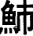劍銘文簡介》，《文物》1998年第6期
馮時：《巢鐘銘文考釋》，《考古》2000年第6期
董珊：《吳越題名研究》科學出版社，2014年1月第13頁
吳鎮烽：《記新發現的兩把吳王劍》，《江漢考古》2009年3期，無錫博物館藏
陳千萬：《湖北穀城縣出土“攻王此”劍》，《考古》2000年第4期
董珊：《吳越題名研究》科學出版社，2014年1月第97-98页
10李沁芳：吉林大學博士學位論文《晉國六卿研究》2012年6月
山西省考古研究所、太原市文物管理委員會《太原金勝村251號春秋大墓及車馬坑發掘簡報》，《文物》1989年第9期
劉餘立：《趙焦戈銘考略》，《中原文物》2014年第2期
同12
李學勤：《古越閣兵器選粹》《文物》1993年第4期
未见著录。
同12
《殷周金文集成》11263，故宮博物院藏

